Министерство науки и высшего образования Российской Федерации Федеральное государственное автономное образовательное учреждение высшего образования

**«Пермский национальный исследовательский политехнический университет»**

Электротехнический факультет

Кафедра «Информационные технологии и автоматизированные системы» направление подготовки: 09.03.04 – «Программная инженерия»

**Лабораторная работа.**

**«Сортировка Хоара и сортировка Шелла»**

Выполнил студент гр. РИС-24-2б

Молочко Артём Анатольевич

Проверил:

Доц. Каф. ИТАС

Ольга Андреевна Полякова

(оценка) (подпись)

(дата)

г. Пермь, 2025

**Постановка задачи**

Требуется реализовать два алгоритма сортировки: **быструю сортировку Хоара и** сортировку **Шелла.**

**Анализ задачи.**

**Сортировка Хоара.**

**Функция partition**

* **Назначение:** Разделяет массив на две части относительно опорного элемента (pivot). Все элементы меньше pivot перемещаются влево, а больше — вправо.
* **Особенности реализации:**
  + Опорный элемент выбирается как средний элемент массива: pivot = arr[(low + high) / 2].
  + Используются два указателя: left (начало массива) и right (конец массива).
  + Указатели двигаются навстречу друг другу, пока не встретятся. При этом:
    - left увеличивается, пока элемент меньше pivot.
    - right уменьшается, пока элемент больше pivot.
    - Если left < right, элементы меняются местами.
  + Возвращается индекс right, который становится границей для рекурсивного вызова.

**Функция quickSort**

* **Назначение:** Рекурсивно сортирует массив, используя функцию partition.
* **Особенности реализации:**
  + Если low < high, массив разделяется на две части, и каждая часть сортируется отдельно.
  + Перед каждым разделением выводится текущее состояние массива, опорный элемент и диапазон сортировки.
  + После разделения выводится состояние массива и разделительная линия для наглядности.

**Сортировка Шелла.**

* Сортировка Шелла является улучшенной версией сортировки вставками.
* Алгоритм использует последовательность шагов (gaps), которые уменьшаются на каждом этапе.
* На каждом шаге сортировка выполняется для подмассивов, образованных элементами, отстоящими друг от друга на расстояние gap.

##### ****Функция****shellSort

* + Используется последовательность шагов (gaps), начиная с n / 2 и уменьшая вдвое на каждом этапе.
  + Для каждого шага выполняется сортировка вставками для подмассивов, образованных элементами, отстоящими друг от друга на расстояние gap.
  + Внутренний цикл выполняет вставку элемента на правильное место в подмассиве.
  + После каждой вставки выводится текущее состояние массива для наглядности.
  + После завершения каждого шага выводится состояние массива и разделительная линия.

**Блок-схема**

**Сортировка Хоара.**

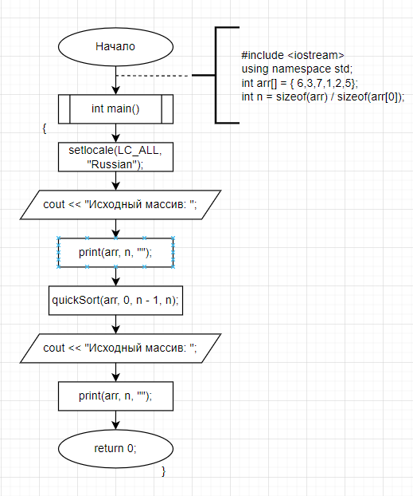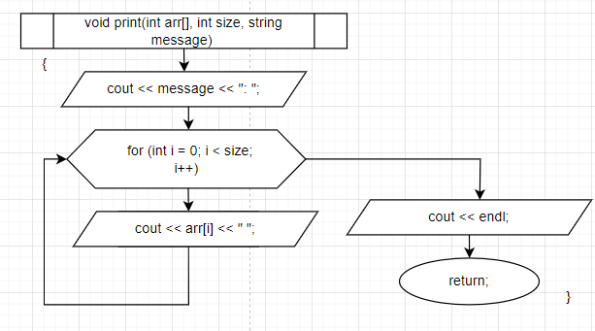

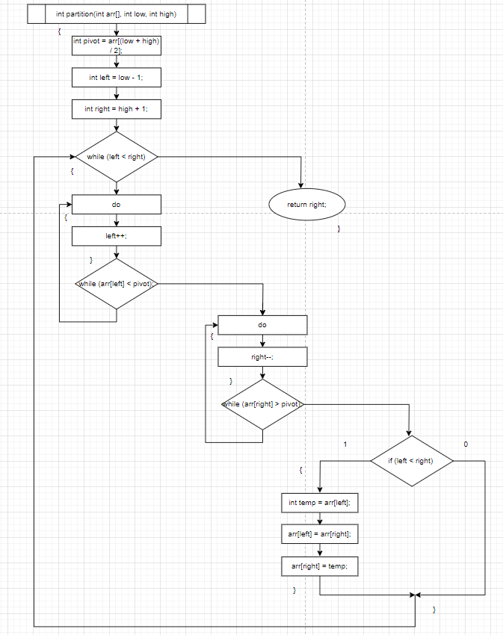

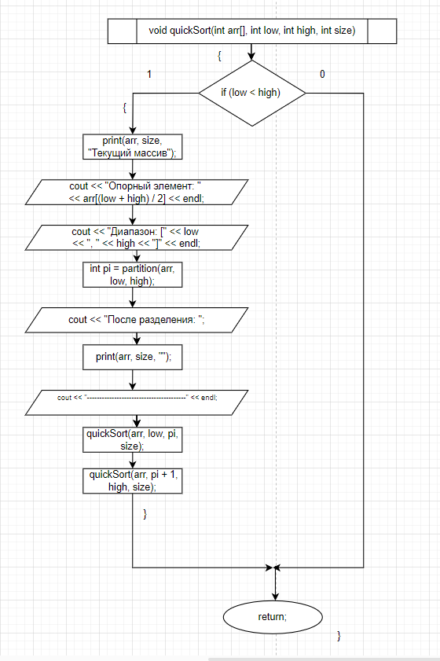

**Сортировка Шелла.**

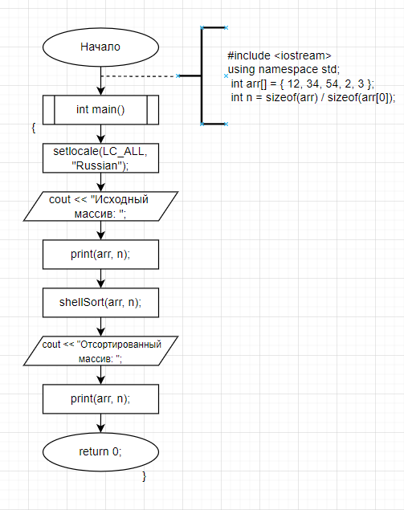

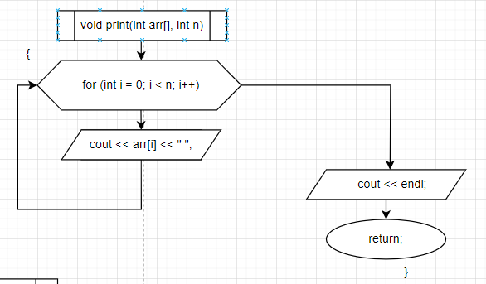

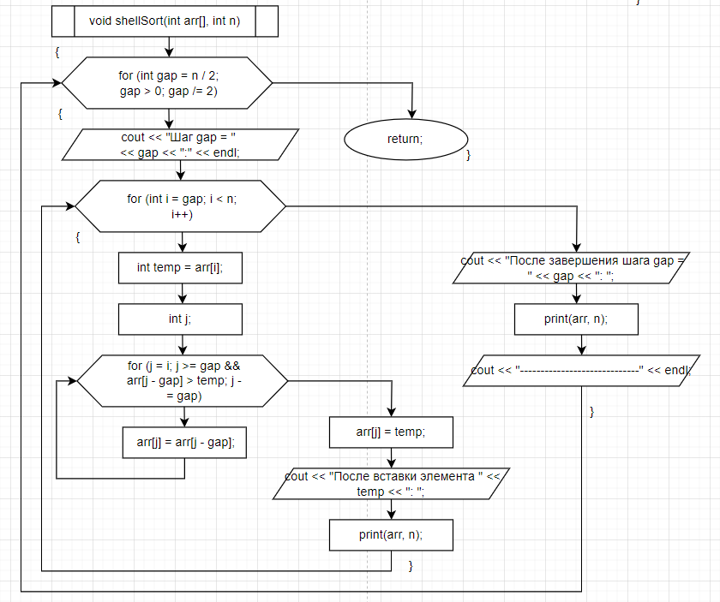

**Код программы.**

Сортировка Хоара:

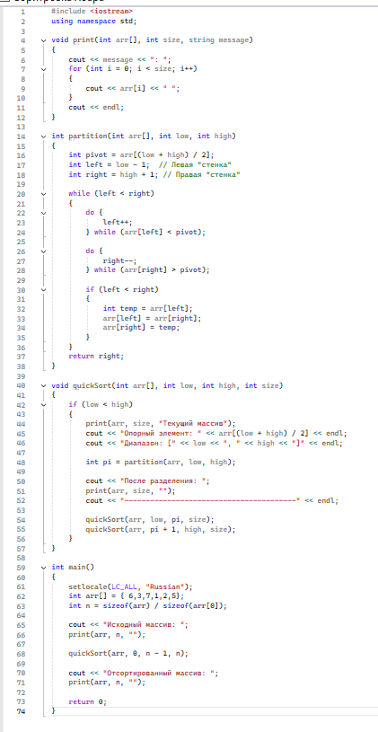

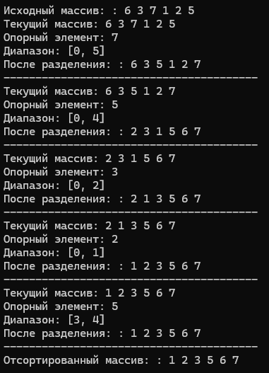

Сортировка Шелла:

